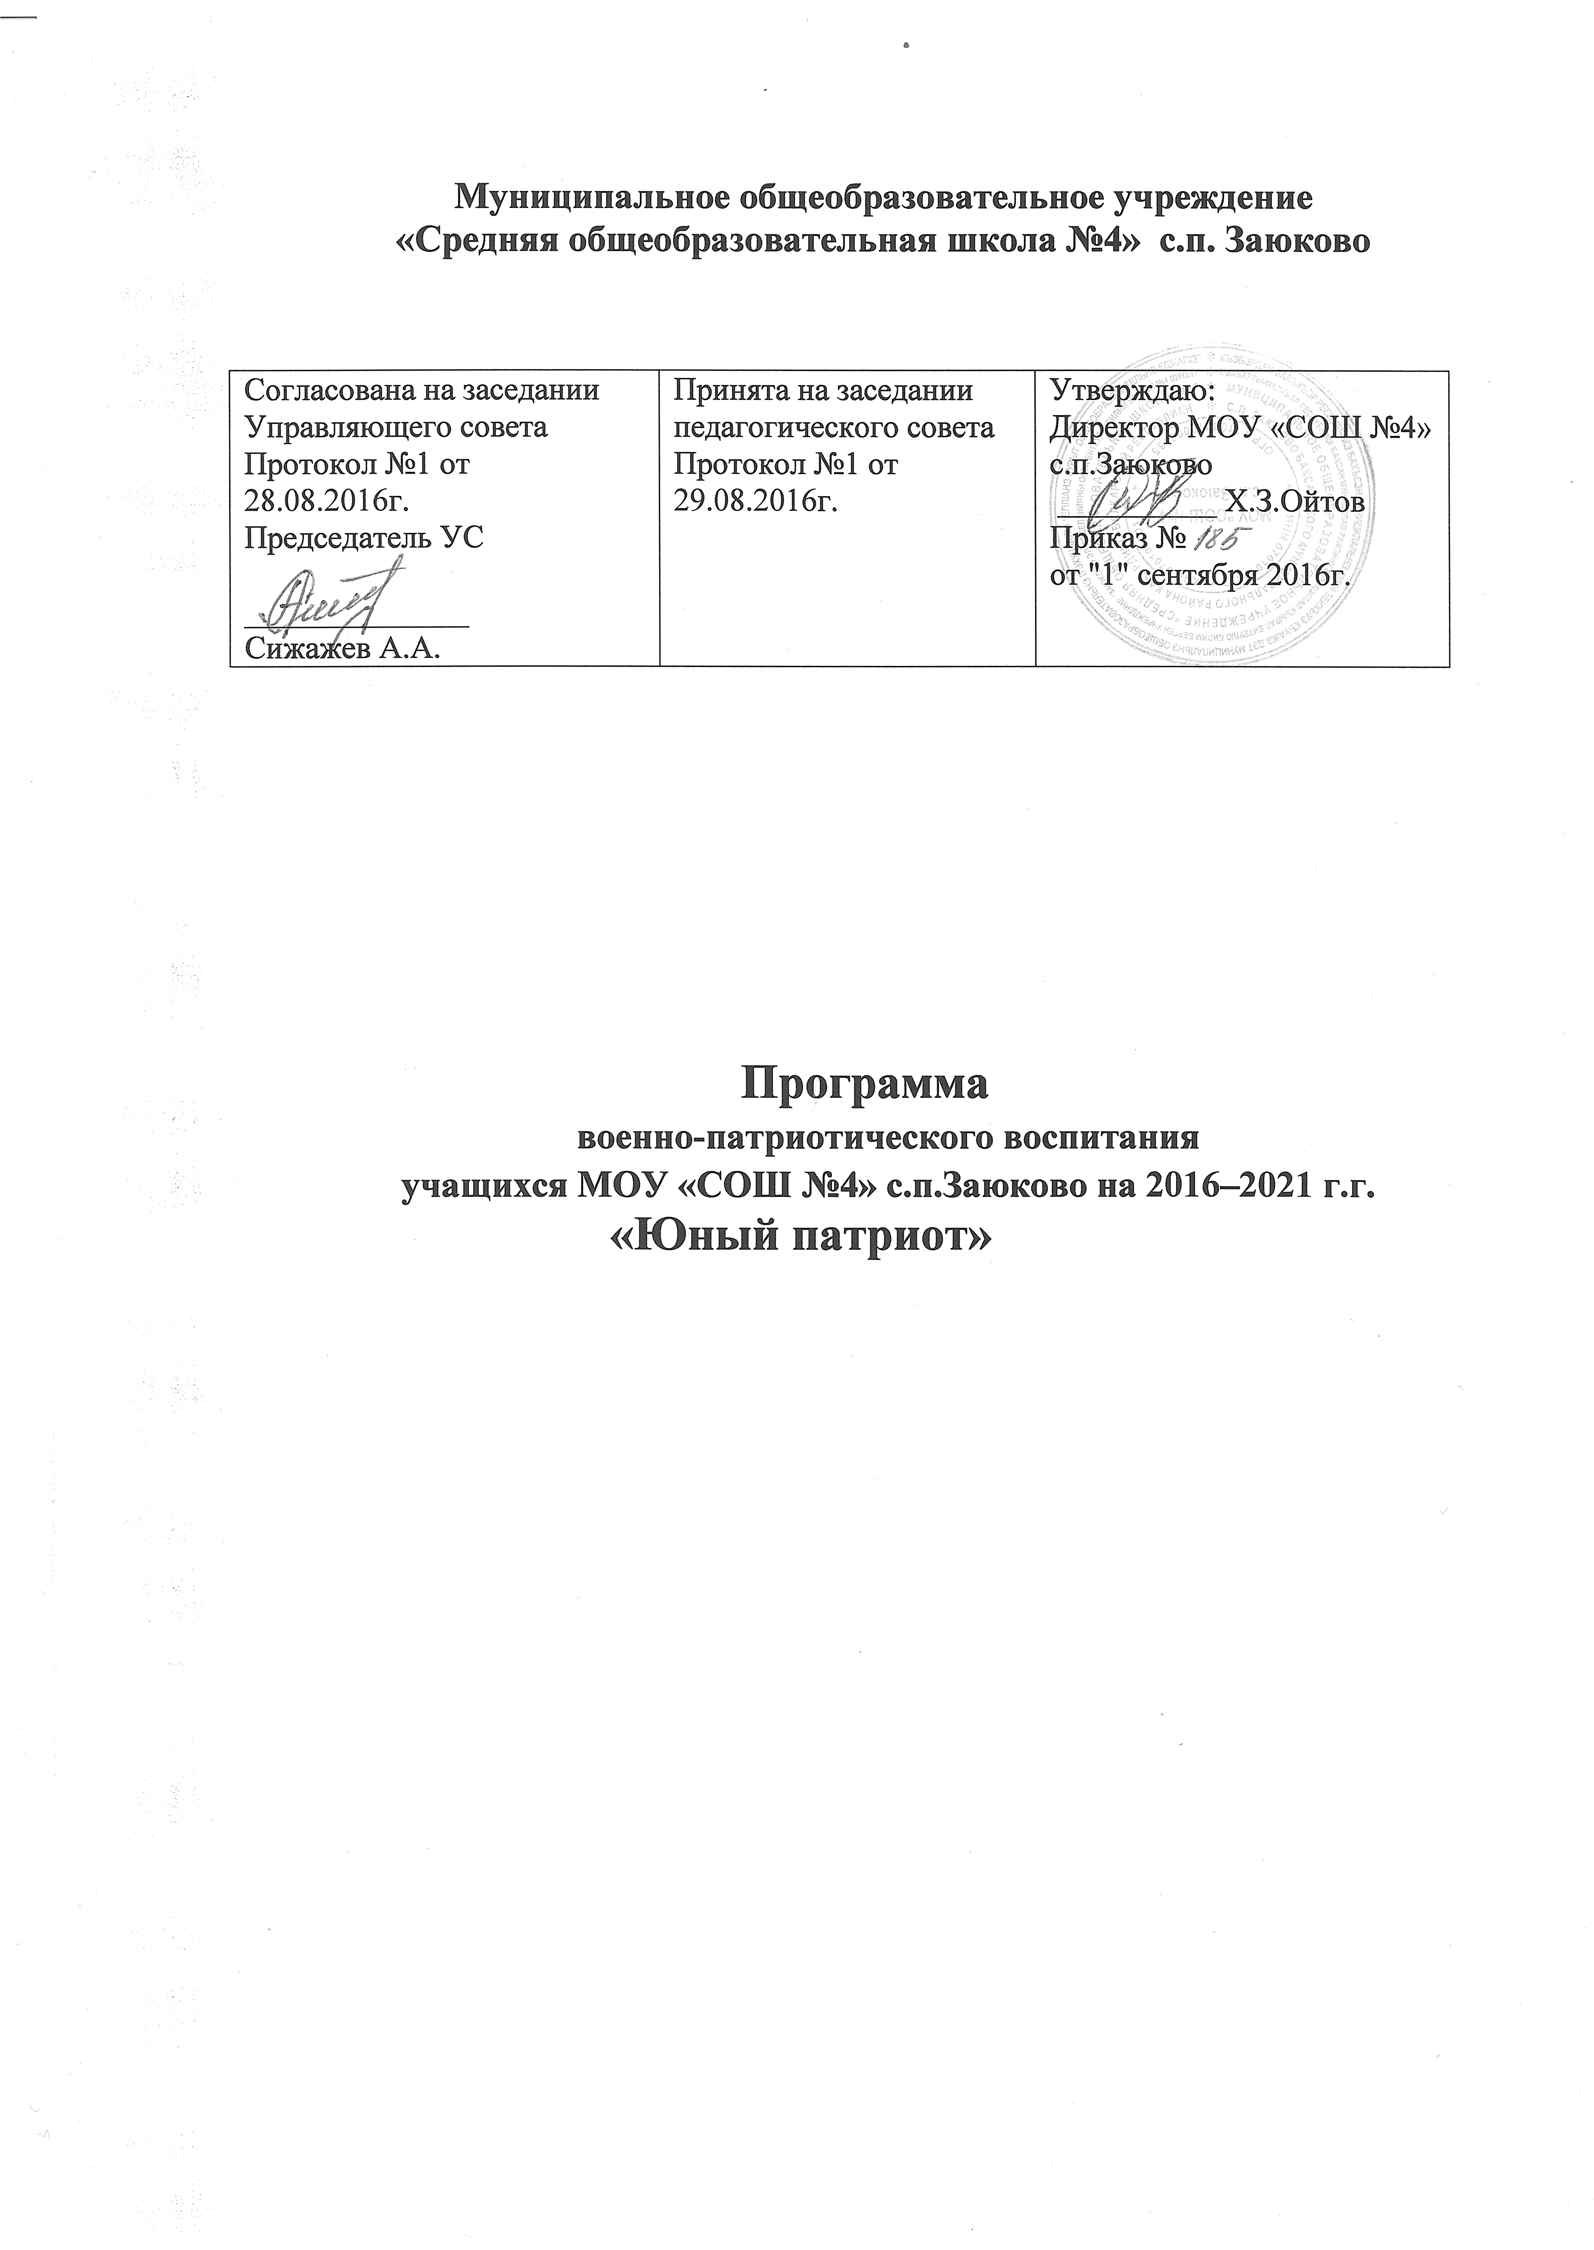

Паспорт программы

Полное название программы | Программа военно-патриотического воспитания  учащихся МОУ «СОШ №4» с.п.Заюково на 2016-2021 г.г. «Юный патриот»
Разработчик программы | Заместитель директора по воспитательной работе-Абитова М.Б.
Цели и задачи программы | патриотическое воспитание учащихся МОУ «СОШ №4» с.п.Заюково.  Для достижения указанной цели решаются следующие задачи:  • формирование у подрастающего поколения верности Родине, готовности к служению Отечеству и его вооруженной защите;  • изучение истории и культуры Отечества и родного края;  • физическое развитие учащихся, формирование у них потребности в здоровом образе жизни;  • методическое обеспечение функционирования системы патриотического воспитания;  • консолидация и координация деятельности школы, семьи, общественности, жителей села в патриотическом воспитании детей.
Сроки реализации программы | 2016-2021 гг.
Исполнители программы | Педагогический коллектив школы
Ожидаемые конечные результаты реализации программы | Конечным результатом реализации Программы должны стать положительная динамика роста патриотизма и интернационализма в школе, обеспечение на ее основе благоприятных условий для духовного и культурного воспитания личности школьника, гражданина и патриота Родины, повышение авторитета школы.
Источники финансирования | Собственные вложения участников программы и возможные иные не запрещённые законодательством источники финансирования
Адрес организации | 361522, КБР, Баксанский район, с.п.Заюково, пер. Баксанский, без номера
Телефон директора | 89287195201

Пояснительная записка

Программа военно-патриотического воспитания учащихся муниципальной средней общеобразовательной школы №4 с.п.Заюково на 2016-2021 уч.г. «Юный патриот» разработана в соответствии с Концепцией патриотического воспитания граждан Российской Федерации, соответствии с Федеральным законом "О воинской обязанности и военной службе", и с учётом предложений муниципальных органов исполнительной власти: Баксанского РУО, администрации с.п.Заюково.
Программа определяет основные направления военно-патриотического воспитания учащихся муниципальной средней общеобразовательной школы № 4 с.п.Заюково.

Актуальность проблемы патриотического воспитания детей и молодёжи:
В последнее десятилетие в России произошли экономические и политические изменения, которые привели к значительной социальной дифференциации населения и потере общих для всех граждан страны духовных ценностей. Эти изменения снизили воспитательное воздействие российской культуры и образования как важнейших факторов формирования чувства патриотизма. Стала все более заметной постепенная утрата нашим обществом традиционно российского патриотического сознания.
За последние годы в России значительно ослаблена работа по патриотическому воспитанию граждан. Этому во многом способствуют такие явления последнего времени: экономическая дезинтеграция, социальная дифференциация общества, девальвация духовных ценностей, снижение воспитательного воздействия культуры, искусства и образования; насаждение культа вседозволенности, насилия и жестокости в средствах массовой информации и печати; обострение межнациональной розни. Разрушение системы патриотического воспитания привело к тому, что происходит постепенная утрата обществом патриотического сознания, нравственных и этических ориентиров. Утрачивается истинное значение и понимание интернационализма; получают широкое распространение в общественном сознании равнодушие, эгоизм, цинизм, немотивированная агрессивность, неуважительное отношение к государству и социальным институтам; проявляется устойчивая тенденция падения престижа военной и государственной службы. В этих условиях становление системы патриотического воспитания необходимо рассматривать, как объединяющее начало, фактор взаимодействия детского и молодежного движения, органов исполнительной власти, общественных объединений, как основу для развития идейно-патриотического воспитании граждан.
В целях объединения усилий школы, семьи, общественности, учреждений, расположенных на территории села, жителей села в патриотическом воспитании детей, а также выработки единых подходов в военно-патриотическом воспитании и разработана данная Программа.

Цель и задачи Программы:
Целью Программы является патриотическое воспитание учащихся муниципальной средней общеобразовательной школы № 4 с.п.Заюково.
Для достижения указанной цели решаются следующие задачи:
• формирование у подрастающего поколения верности Родине, готовности к служению Отечеству и его вооруженной защите;
• изучение истории и культуры Отечества и родного края;
• физическое развитие учащихся, формирование у них потребности в здоровом образе жизни;
• методическое обеспечение функционирования системы патриотического воспитания;
• консолидация и координация деятельности школы, семьи, общественности, жителей села в патриотическом воспитании детей.
Программа рассчитана на период с 2016 по 2021 год. В процессе реализации Программы предполагается осуществить взаимодействие школы с органами исполнительной власти Баксанского муниципального района, РОВД, ГИБДД ОМВД, учреждениями культуры и спорта.

Механизм реализации Программы:
Координацию деятельности по реализации Программы осуществляет педагогический совет школы. Педагогический совет определяет содержание конкретных мероприятий по реализации Программы, организует их выполнение, обсуждает предложения, направленные на повышение эффективности в работе.
Основными исполнителями мероприятий Программы являются педагоги, учащиеся и их родители, работники соответствующих учреждений Баксанского района.
Данная Программа соответствует учебной программе по курсу изучения ОБЖ и физической культуры. Программа «Военно-патриотическое воспитание учащихся муниципальной средней общеобразовательной школы №4 с.п.Заюково на 2016-2021 годы» может быть применена классными руководителями, руководителями кружков социально-гуманитарного , военно-патриотического направлений.

Результативность реализации Программы.
Результативность реализации Программы измеряется степенью готовности и стремлением учащихся школы к выполнению своего гражданского и патриотического долга во всем многообразии форм его проявления, их умением и желанием сочетать общественные и личные интересы, реальным вкладом, вносимым ими в дело процветания Отечества.
Реализация Программы в тесной взаимосвязи с органами исполнительной власти района, системы образования, правоохранительных органов должна способствовать в патриотическом воспитании школьников, обеспечению безопасности учащихся.
Конечным результатом реализации Программы должны стать положительная динамика роста патриотизма и интернационализма в школе, обеспечение на ее основе благоприятных условий для духовного и культурного воспитания личности школьника, гражданина и патриота Родины, повышение авторитета школы.

Основные направления реализации программы
«Военно-патриотическое воспитание учащихся
муниципальной средней общеобразовательной школы №4 с.п.Заюково на 2016-2021 уч.г.»

1. Совершенствование процесса патриотического воспитания школьников.
Системой мер по совершенствованию процесса патриотического воспитания предусматривается:
•определение приоритетных направлений работы по патриотическому воспитанию на современном этапе;
•обогащение содержания патриотического воспитания;
•развитие форм и методов патриотического воспитания на основе новых информационных технологий;
•усиление патриотической направленности в курсах социально-гуманитарных дисциплин;
•воспитание гордости за Российское государство, его свершения;
•воспитание готовности к достойному и самоотверженному служению обществу и государству, к выполнению обязанностей по защите Отечества;
•повышение качества функционирования как отдельных элементов системы патриотического воспитания, так и всей системы в целом;

2. Развитие научно-теоретических и методических основ
патриотического воспитания учащихся.
Системой мер по развитию научно-теоретических и методических основ патриотического воспитания предусматривается:
•продолжение исследований в сфере патриотического воспитания и использование их результатов в практической деятельности;
•разработка методических рекомендаций по проблемам формирования и развития личности школьника как патриота России;
•разработка комплекса учебных и специальных программ и методик в области патриотического воспитания;
•разработка форм, методов и средств патриотического воспитания различных категорий учащихся;
•изучение и обобщение передового опыта в области патриотического воспитания для его внедрения в практику патриотической работы.

3. Координация деятельности общественных организаций
(объединений) в интересах патриотического воспитания учащихся.
Системой мер по координации деятельности общественных организаций (объединений) в интересах патриотического воспитания предусматривается:
•создание условий для участия общественных организаций (объединений) и творческих союзов в работе по патриотическому воспитанию учащихся школы;
•развитие активных форм общественного воспитательного воздействия на формирование патриотического сознания учащихся школы.

4. Информационное обеспечение в области
патриотического воспитания учащихся.
Системой мер по информационному обеспечению в области патриотического воспитания учащихся предусматривается:
•поддержка и содействие расширению патриотической тематики в школьных газетах, содействие развитию творческого потенциала учащихся в области патриотического воспитания.

5. Использование государственных символов России
в патриотическом воспитании учащихся.
В целях изучения государственных символов России в патриотическом воспитании предусматривается:
•Участие в различных конкурсах школьного, муниципального и федерального уровня на знание государственных символов России и символов субъектов Российской Федерации;
•проведение школьных конкурсов, семинаров, конференций, выставок и экспозиций по вопросам патриотического воспитания с использованием государственных символов России;
•организация изучения на уроках и внеклассных мероприятиях государственной символики России, порядка официального использования государственного флага, герба и гимна Российской Федерации;
•информационное обеспечение и подготовка организаторов патриотического воспитания по вопросам использования государственной символики России в воспитательной работе.

Список использованной литературы.

1. «Государственная программа "Патриотическое воспитание граждан Российской Федерации на 2011 - 2015 годы"» - Постановление Правительства Российской Федерации от 5 октября 2010 г. № 795;
2. "Об утверждении Инструкции об организации обучения граждан Российской Федерации начальным знаниям в области обороны и их подготовки по основам военной службы" - Приказ Минобороны РФ и Минобразования РФ от 3 мая 2006 г. N 203/1936;
3. Концепцией патриотического воспитания граждан Российской Федерации;
4. Федеральный закон «О воинской обязанности и военной службе»;
5. Программа среднего (полного) общего образования по ОБЖ, программа курса ОБЖ для X-XI классов общеобразовательных учреждений – А.Т.Смирнов, 2010 г.;
6. Учебники: «Основы безопасности жизнедеятельности» 10, 11 класс, Смирнов А.Т., Мишин Б.И., Васнев В.А. - Москва, «Просвещение», 2007 г.
7. Методические материалы и документы по курсу «Основы безо пасности жизнедеятельности»: Кн. для учителя / Сост. А. Т. Смир нов, Б. И. Мишин. - М.: Просвещение, 2007;
8. «ОБЖ. Основы безопасности жизни» -учебно-методический жур нал;
9. «Основы подготовки к военной службе» - Методические материалы и до кументы: Кн. для учителя / Сост. В. А. Васнев, С. А. Чинённый. - М.: Просвещение, 2007г.;
10. Символы России и Вооруженных Сил: 13 плакатов. - М.: Арм пресс, 2001.
11. Федеральные законы Российской Федерации «Об обороне», «О ста тусе военнослужащих», «О воинской обязанности и военной служ бе», «О гражданской обороне», «О защите населения и территорий от чрезвычайных ситуаций природного и техногенного характера» // Собрание законодательства Российской Федерации: Официальное издание. — М., 2001—2004 г.
12. Программа по физической культуре для общеобразовательных школ 1-11 класс.- В.И.Лях, 2010 г.

Мероприятия по реализации Программы

№п/п | Мероприятие | Период  исполнения | Ответственные
1 | 2 | 3 | 4
1 | Проведение заседаний педагогического совета с повесткой дня «Патриотическое и физическое воспитание учащихся: проблемы, пути их решения» | 2016г. | Директор школы,  пед. коллектив,  администрация школы,
2 | Заседания педагогического совета школы по реализации Программы по вопросам планирования работы и организации различных мероприятий | 1 раз  в год  2016-2021 гг. | Директор школы, администрация школы
3 | Привлечение родителей учащихся и работников соответствующих учреждений и организаций к организации и проведению мероприятий по воспитанию чувства патриотизма в детях (родительские собрания, конференции, встречи, концерты, соревнования и др.) | 2016-2021 гг. | Директор школы, заместитель директора по воспитательной работе, классные руководители
4 | Разработка системы приемов, методов и мероприятий, направленных на патриотическое воспитание учащихся через учебные предметы | 2016-2021 гг. | Руководители методических объединений, учителя-предметники
5 | Проведение конкурса методических разработок на лучшую организацию работы классных руководителей и учителей-предметников по патриотическому воспитанию учащихся «Наши дети - будущее России», «Ветераны живут рядом», «Я - Гражданин России» и др. | 2016-2021 гг. | Заместитель директора по воспитательной работе, кл. руководите- ли
6 | Обеспечение организованного участия старшеклассников в учебных сборах (совместно с РУО)  •Огневая подготовка  •Строевая подготовка  •Тактическая подготовка  •Физическая подготовка  •Гражданская Оборона  •Изучение Уставов | Ежегодно | Учителя ОБЖ и физкультуры
7. | Предоставление отчетов по призывникам в РУО | Ежегодно | Зам.директора по ВР , кл.руководители
8. | Участие в смотрах-конкурсах на лучшую организацию физкультурно-оздоровительной работы с учащимися | 2016-2021 гг.. | Учителя физкультуры, ОБЖ
9. | Организация работы «Дружины Юных пожарных» -ДЮП | Ежегодно | Учитель ОБЖ,соцпедагог
10. | Подготовка и проведение тактических учений по эвакуации учащихся и работников школы из здания школы | 2016-2021гг.  Второй четверг каждого месяца | Администрация школы, зам. Дир. по ВР
11. | Организация работы «Дружины Юных Инспекторов Движения»-ДЮИД | 2016-2021 гг. гг. | Учитель ОБЖ ,соцпедагог,сотрудники ГИБДД
12. | Организация и проведение мероприятий, посвященных Дням воинской славы | 2016-2021 гг. | Зам. Дир. по ВР, классные руководители, пед. доп. обр.
13. | Проведение конкурсов среди учащихся на лучший реферат, сочинение, рассказ, стихотворение по патриотическим тематикам | 2016-2021 гг. | Заместитель директора по воспитательной работе, руко водитель МО классных руководителей
14. | Подготовка и проведение воспитательных мероприятий и игр:  - Урок Мужества  - соревнования среди допризывников «К защите Родины готовы!»;  - военно-патриотическая игра на местности игра «Зарница»;  - конкурсы «А ну-ка, парни!», «А ну-ка, мальчики!»;  - соревнования по военно-прикладным видам спорта;  - праздник, посвященный Дню защитника Отечества;  - День Защиты Детей. | Ежегодно | Зам. Дир. по ВР, учителя ОБЖ, физкультуры, классные руководители
15. | Подготовка и участие в районных соревнованиях «Салют-Победа!» | ежегодно | Учитель ОБЖ,физ-ры
16. | Проведение спортивных праздников и соревнований, посвященных юбилейным историческим датам | 2016-2021 гг. | Учителя физкультуры и ОБЖ, пед.организатор
17. | Проведение конкурса военно-патриотической инсценированной песни | 2016-2021 гг. | Зам. Дир. по ВР, классные руководители, муз.рук.
18. | Проведение концертов, посвященных Дню защитника Отечества и юбилейным историческим датам, конкурсов чтецов «Я люблю тебя, Россия» | 2016-2021 гг. | Зам.директора по восп.  работе, музык.руководитель, пед.доп.образования, МО учителей гуманитарного цикла
19. | Проведение конкурсов рисунков на темы:  - «Пусть всегда будет Солнце!»  • «Мы за мир на всей Земле!».  • «Мой дом и двор»;  • «Моя семья» | 2016-2021 гг. | Учитель изобразительного  искусства, соцпедагог.
20. | Организация показа и обсуждения научно-популярных, документальных и художественных фильмов на военно-исторические темы | 2016-2021 гг. | Учитель ОБЖ, классные руководители
21 | Проведение встреч с ветеранами Великой Отечественной войны, с ветеранами локальных войн - Чечня, Афганистан | 2016-2021 гг. | Классные руководители, учитель ОБЖ
22. | Проведение викторин, круглых столов «Мы этой памяти верны» | 2016-2021 гг. | Зам. по восп.работе, учитель истории, кл.рук.
23. | Проведение читательских конференций по книгам о Великой Отечественной войне | . 2016-2021 гг. | Заведующий библиотекой
24. | Классные часы, беседы, лекции, утренники, праздники на военно-патриотические темы | 2016-2021 гг. | Классные руководители
25. | Освещение опыта работы школы по военно-патриотическому воспитанию в средствах массовой информации | 2016-2021 гг. | Заместитель директора по воспитательной работе
26. | Обмен опытом работы с образовательными учреждениями района, работающими по проблеме патриотического воспитания школьников | 2016-2021 гг. | Директор школы, заместители директора по учебно-воспитательной и воспитательной работе
План
военно-патриотических мероприятий
МОУ «СОШ №4» с.п.Заюково на 2016-2017 учебный год.
№ | Содержание работы | Сроки | Ответственные
1 | Праздник «Здравствуй, ,школа!» День Государственности КБР.Урок мира.(1-11 классы) | 01.09.16 | Зам. дир. по ВР, классные руководители 1-11 кл.
2 | Акция «72 часа добра», посвящённая Дню пожилых людей (1-11 классы) | 01.10.16-03.10.16 | Ученический комитет самоуправления
3 | Классные часы, посвященные Дню народного единства.(1-11 классы) | 07.11.16 | Классные руководители 1-11 кл.
4 | 1.Классные часы, посвящённые Дню Конституции РФ в 1-11 классах  2.«Этих дней не смолкнет слава!» Внеклассное мероприятие для уч-ся 9-11 кл. | 10-12.12.16  16.12.16 | Классные руководители 1-11 классов  Калмыкова М.Б.-кл. рук-ль 9 б класса.
5 | Месячник оборонно-массовой и спортивной работы | 23.01.17-23.02.17 | Зам. дир.по ВР, классные руководители 1-11 классов, ученический комитет самоуправления
6 | Акция «72 часа добра» | 01-03.03.17 | Ученический комитет самоуправления
7 | 1.Беседы с учащимися начальных классов: «Первый человек в космосе»  2.Внеклассноемероприятие в 7-8 классах «Я – гражданин России» | 01.04.17-08.04.17  08.04.17 | Классные руководители 1-4 классов  Шхагапсоева Ж.М.
8 | 1.Праздничный концерт «Поклонимся великим тем годам…».  2. Тематические классные часы, посвященные Дню Победы.  3.Участие в районном параде. | 06.05.17  03.05.17-08.05.17  09.05.17 | Зам. дир. по ВР, классные руководители 1-11 классов, ученический комитет самоуправления

